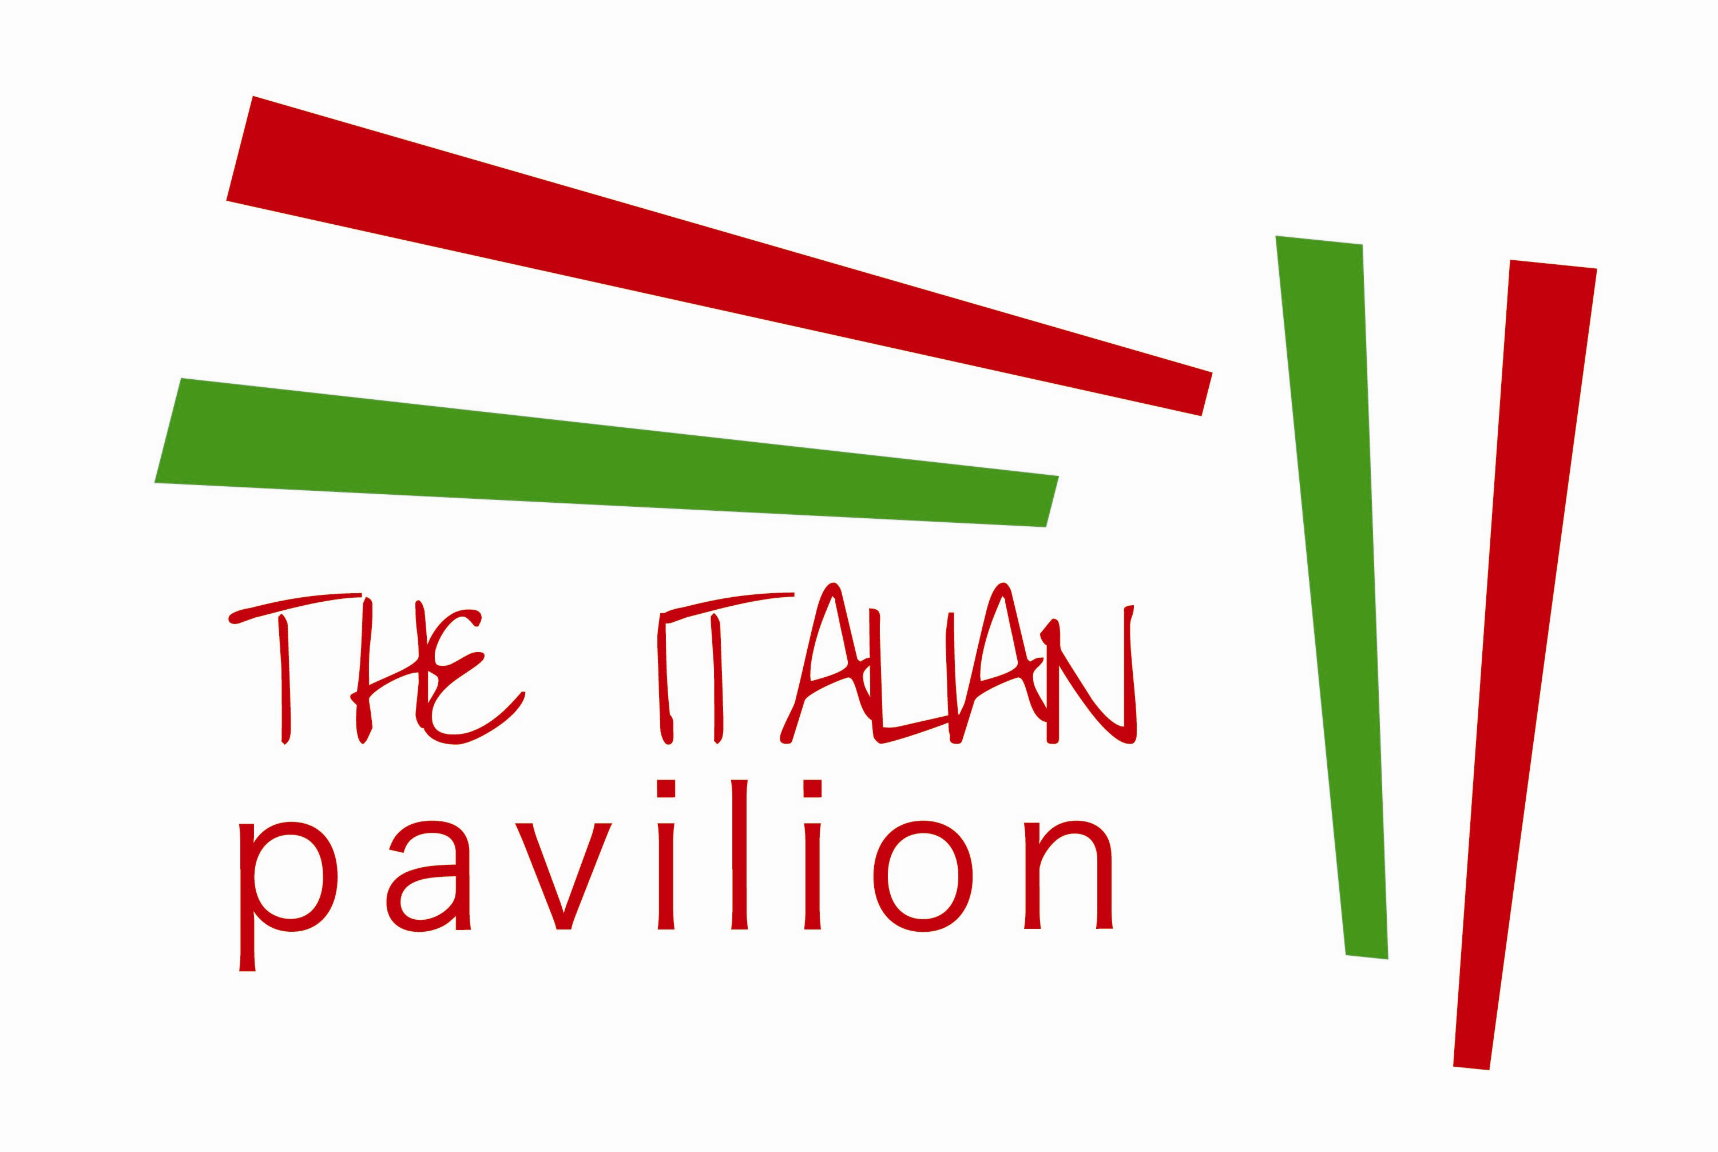

COMUNICATO STAMPA
DECUPLICATA LA PRESENZA DI ESPOSITORI ITALIANI AD ECOBUILD 2011
Nell’edizione 2010 furono 16; quest’anno più di 100. Attesi a Londra più di 1.000 visitatori italiani
Londra, 24 febbraio 2011 – The Italian Chamber of Commerce and Industry for the UK annuncia i numeri record della presenza italiana alla 7° edizione di Ecobuild 2011 – dal 1° al 3 marzo presso ExCeL, Exhibition & Convention Centre di Londra – l’evento più importante dedicato ai settori del design ecosostenibile, della bioedilizia e delle energie rinnovabili.
Espositori italiani: nel 2010 furono 16. In questa occasione saranno più di 100
Visitatori italiani: nel 2010 furono 120, per questa edizione sono attesi più di 1.000 connazionali
Italian Pavillion: più di 1.300 metri quadri (+150% rispetto all’edizione precedente) Il Padiglione italiano sarà l’area internazionale più grande di Ecobuild 2011.
Il settore maggiormente in crescita nell’edizione 2011 di ECOBUILD è quello delle rinnovabili in quanto vede l’avvio in Inghilterra del Conto Energia, un sistema d’incentivazione giovane e ricco che ha attratto diversi investimenti – e investitori – dall’estero. La principale attrazione e fiore all’occhiello del padiglione italiano sarà il Water Nest, un involucro abitativo ecosostenibile costruito interamente con materiali rispettosi dell’ambiente.
Importante la presenza di imprese italiane espositrici quali ad esempio: Acca Software, Gefran (fotovoltaico), Enerpoint (fotovoltaico), Ceramic Tiles of Italy (organizzazione confindustriale del settore ceramica ed organizzatori del Cersaie di Bologna), Stratex (involucri abitativi), Mirage (ceramica).
Tra le realtà istituzionali italiane presenti a ECOBUILD 2011: Cestec, Agenzia Casa Clima, la Provincia di Bolzano e le Regioni Piemonte, Veneto, Lombardia e Puglia le quali promuoveranno diversi dibattiti e confronti sulle tematiche più importanti del settore.
Tra gli altri ospiti di Italian Pavillon l’Architetto Mario Cucinella che presenterà il suo innovativo progetto relativo alla Nuova Università della Valle d’Aosta, e l’ex Ministro delle Politiche Agricole e dell’Ambiente, Avv. Alfonso Pecoraro Scanio.

Alessandro Pavanati Edoardo Caprino
Della Silva Communication Della Silva Communication
Tel. Cell. 3471265589 Tel. Cell. 3395933457
Email pavanati@dellasilva.com Email caprino@dellasilva.com

